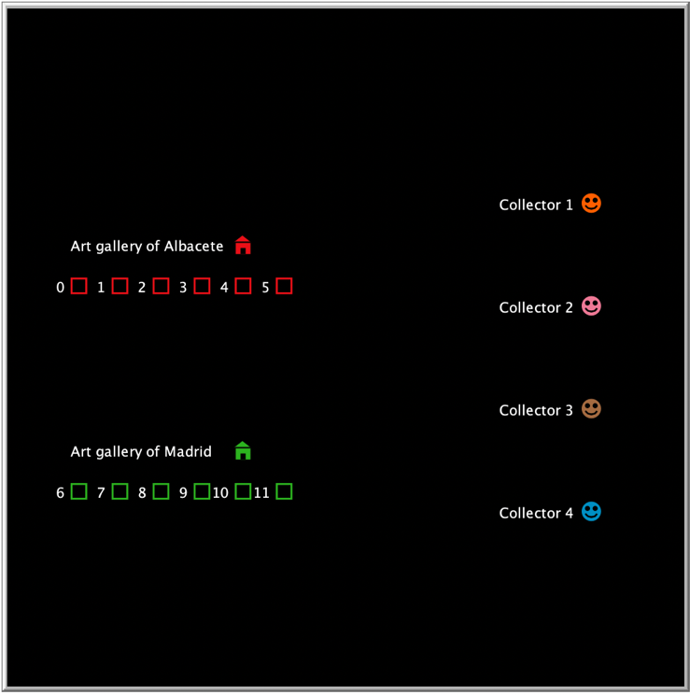

Market in NetLogo

*Art galleries, paintings, and collectors*

Jordi Bonet Valiente

Clara Rivadulla Duró

Index

**Introduction** 1

**Analysis** 1

**Tests and results** 7

**Conclusions** 7

## INTRODUCTION

In this final delivery, we’ve decided to model a MAS Market which consists mainly of the **transaction** between **art galleries** and **collectors**, where the specific products that are sold and bought are **paintings**.

Although its process has involved the definition of interaction protocols among agents and the design of the interface in NetLogo, the following document explains in detail how the project was coded, and which were the experiments we did to test it.

## CODE ANALYSIS

We’ve declared

## TESTS AND RESULTS

The influence of the initial value of the

Changing the initial value

## CONCLUSIONS

In conclusion, a better performance